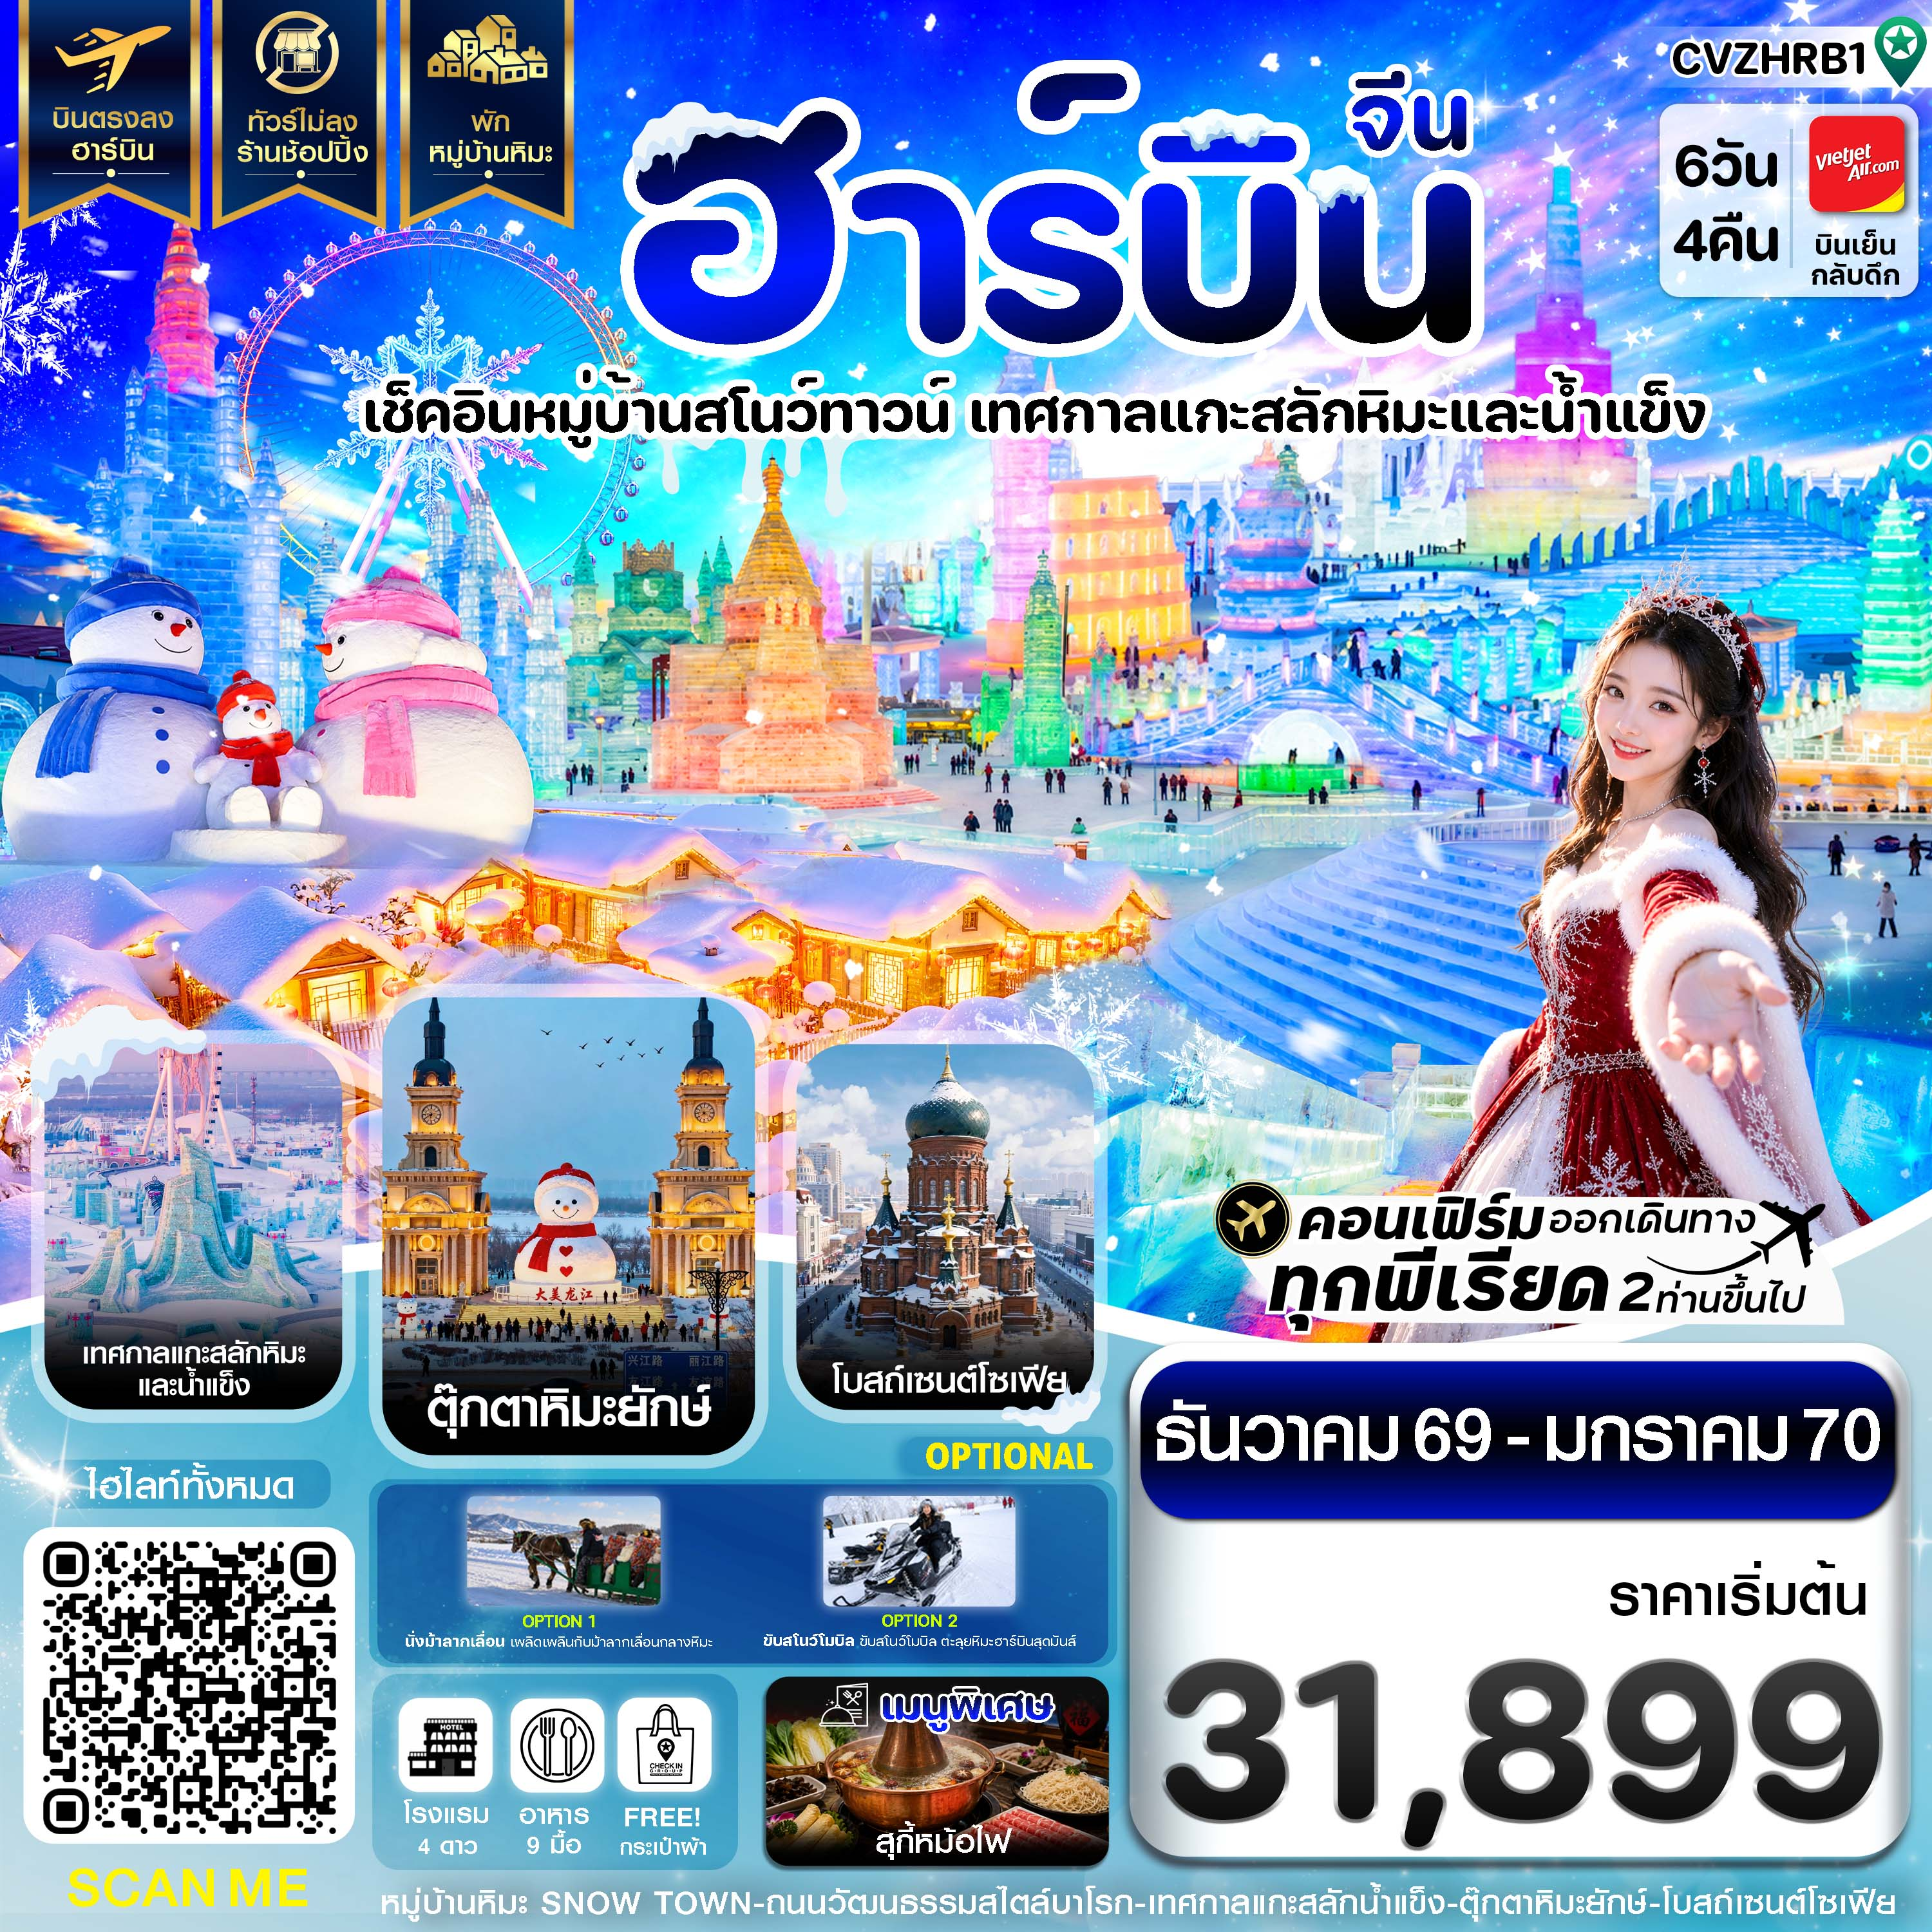

✅เช็คอินเทศกาลแกะสลักหิมะและน้ำแข็งระดับโลก Harbin International Ice and Snow Festival
✅เดินชมวิวหมู่บ้านหิมะ สัมผัสบรรยากาศ Snow Town หรือ หมู่บ้านเห็ด ที่มีชื่อเสียง
✅ชมความงามโบสถ์เซนต์โซเฟียที่ยิ่งใหญ่
✅ถ่ายรูปทำคอนเทนต์คู่ตุ๊กตาหิมะยักษ์
✅เพลิดเพลินไปกับถนนคนเดินจงหยาง ช้อปปิ้ง POP MART
✅แถมฟรีกระเป๋าผ้าท่านละ 1 ใบ

กำหนดการเดินทาง : ธันวาคม 2569 – มกราคม 2570
เส้นทางการบิน | เที่ยวบิน | เวลาออก-เวลาถึง | ระยะเวลาเดินทางประมาณ
สุวรรณภูมิ-ฮาร์บิน (BKK-HRB) | VZ3584 | 18.30-00.00 | 6 ชั่วโมง 30 นาที
ฮาร์บิน-สุวรรณภูมิ (HRB-BKK) | VZ3585 | 01.00-06.30 | 6 ชั่วโมง 30 นาที
กรณีลูกค้ามีซื้อตั๋วภายในประเทศ กรุณาสอบถามคอนเฟิร์มตารางการบินกับทางเจ้าหน้าที่อีกครั้ง
เที่ยวบิน, ราคาตั๋วและรายการอาจมีการเปลี่ยนแปลงได้ตามความเหมาะสม โดยมิต้องแจ้งให้ ทราบล่วงหน้า

วันที่ | รายการท่องเที่ยว | รายละเอียดอาหาร (9 มื้อ) |  |  | โรงแรมที่พัก  หรือเทียบเท่า
วันที่ | รายการท่องเที่ยว | เช้า | เที่ยง | เย็น | โรงแรมที่พัก  หรือเทียบเท่า
1 | สนามบินสุวรรณภูมิ – สนามบินนานาชาติฮาร์บินไท่ผิง – เมืองฮาร์บิน - ร้านเสื้อกันหนาว - เข้าโรงแรมที่พัก VZ3584 (18.30 - 00.00) | - | - |  | ATOUR X HOTEL  4 ดาวหรือเทียบเท่า
2 | เมืองฮาร์บิน - หมู่บ้านหิมะ SNOW TOWN - เส้นทางเดินไม้ชมวิวในหมู่บ้านหิมะ – พิพิธภัณฑ์หมู่บ้านหิมะ - ไปรษณีย์หมู่บ้านหิมะ - ถนนเสวี่ยอวิ้น  Option 1 : นั่งม้าลากเลื่อน ท่านละ 200 หยวน/รอบ  Option 2 : DREAM HOME 198 หยวน | 🍽 | 🍽 | - | ERLANGHE HOMESTAY  4 ดาวหรือทียบเท่า  พักในหมู่บ้านหิมะ
3 | ถนนสายหิมะหยาเสวี่ย  Option 1 : ระเบียงภาพเขียนหิมะสิบลี้ 260 หยวน | 🍽 | 🍽 | 🍽 | MUDANJIANG HUAYU SMART INTERNATIONAL HOTEL  4 ดาวหรือทียบเท่า
4 | ถนนวัฒนธรรมสไตล์บาโรก – เทศกาลแกะสลักน้ำแข็ง (Harbin International Ice and Snow Festival)  Option 1 : ขับสโนว์โมบิล 280 หยวน | 🍽 | 🍽 | - | ATOUR X HOTEL  4 ดาวหรือเทียบเท่า
5 | ตุ๊กตาหิมะยักษ์ – โบสถ์เซนต์โซเฟีย – สวนสาธารณะ  สตาลิน - สะพานรถไฟปินโจว - อนุสาวรีย์ป้องกันน้ำท่วม – ถนนจงหยาง – POP MART – สนามบินนานาชาติฮาร์บิน  ไท่ผิง | 🍽 | 🍽  สุกี้ | -
6 | สนามบินนานาชาติฮาร์บินไท่ผิง – สนามบินสุวรรณภูมิ (VZ3585 01.00 - 06.30) | - | - | -
** รายการทัวร์ข้างต้นอาจมีการปรับเปลี่ยนเพื่อความเหมาะสม โดยคำนึงถึงผลประโยชน์ของลูกค้าเป็นสำคัญ **

วันแรก สนามบินสุวรรณภูมิ – สนามบินนานาชาติฮาร์บินไท่ผิง – เมืองฮาร์บิน - ร้านเสื้อกันหนาว - เข้าโรงแรมที่พัก

15.30 น. คณะพร้อมกัน ณ สนามบินสุวรรณภูมิ ชั้น 4 เคาน์เตอร์ สายการบิน VIETJET AIR (VZ) พบเจ้าหน้าที่ของบริษัทฯ คอยอำนวยความสะดวกให้แก่ท่านก่อนเดินทางขึ้นเครื่อง
18.30 น. นำท่านเหินฟ้าสู่ เมืองฮาร์บิน โดยเที่ยวบินที่ VZ3584 (ไม่มีบริการอาหารบนเครื่อง)
00.00 น. เดินทางถึงสนามบินนานาชาติฮาร์บินไท่ผิง หลังผ่านพิธีการตรวจคนเข้าเมืองเรียบร้อยแล้ว (เวลาที่ประเทศจีนเร็วกว่าประเทศไทย 1 ชั่วโมง) นำท่านเดินทางสู่ เมืองฮาร์บิน เมืองที่มีวัฒนธรรมเกี่ยวกับหิมะและน้ำแข็ง อภิมหาแลนด์มาร์กการท่องเที่ยวฤดูหนาวอันดับ 1 ของประเทศจีน เจ้าของฉายา “เมืองแห่งน้ำแข็ง” ตั้งอยู่ทางตอนเหนือสุดในมณฑลเฮยหลงเจียง เสน่ห์ของฮาร์บินคือความหนาวเย็นสุดขั้วหัวใจที่มาพร้อมกับหิมะขาวโพลนนุ่มฟูและวัฒนธรรมที่ผสมผสานกลิ่นอายสถาปัตยกรรมรัสเซียและยุโรปได้อย่างงดงาม โดยทางภูมิศาสตร์แล้ว ฮาร์บินตั้งอยู่ในภาคตะวันออกเฉียงเหนือของจีน ในจุดที่ได้รับอิทธิพลจากลมหนาวในฤดูหนาวจากไซบีเรียโดยตรง ในฤดูร้อนจะมีอุณหภูมิเฉลี่ย 21.2 °C และในฤดูหนาวจะอยู่ที่ -16.8 °C บางครั้งอาจลดลงถึง -38.1 °C. เดินทางไป ร้านเสื้อกันหนาว เพื่อเตรียมความพร้อมก่อนท่องเที่ยวในเมืองฮาร์บิน
เดินทางเข้าที่พัก ATOUR X HOTEL 4 ดาว หรือเทียบเท่า
วันที่สอง เมืองฮาร์บิน – หมู่บ้านหิมะ - เส้นทางเดินไม้ชมวิวในหมู่บ้านหิมะ – พิพิธภัณฑ์หมู่บ้านหิมะ – ไปรษณีย์หมู่บ้านหิมะถนนเสวี่ยอวิ้น - เข้าโรงแรมที่พัก
Option 1 : นั่งม้าลากเลื่อน ท่านละ 200 หยวน/รอบ
Option 2 : DREAM HOME 198 หยวน/ท่าน

เช้า รับประทานอาหารเช้า ณ ห้องอาหารโรงแรม (1)
นำท่านออกเดินทางไปยัง หมู่บ้านหิมะ SNOW TOWN (รวมรถแบตเตอรี่) ใช้เวลาเดินทางประมาณ 4 ชั่วโมง ดินแดนที่ได้รับการยกย่องว่ามีหิมะที่สวยและหนานุ่มที่สุดในประเทศจีน พาท่านเดินบนถนน เส้นทางเดินไม้ชมวิวในหมู่บ้านหิมะ เป็นเส้นทางเดินเท้าทอดยาวเลาะเลียบไปตามเนินเขาทางทิศตะวันตกของหมู่บ้าน ซึ่งออกแบบมาเพื่อให้นักท่องเที่ยวได้มองลงมาชมวิวพาโนรามาของหมู่บ้านหิมะจากมุมสูง อิสระให้ท่านถ่ายภาพคู่กับมุมมหาชน
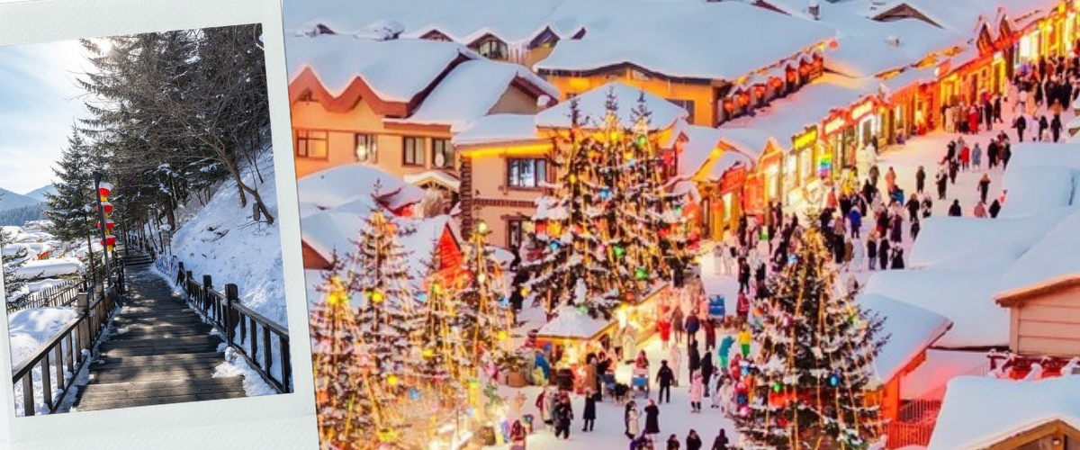

เที่ยง รับประทานอาหารกลางวัน ณ ภัตตาคาร (2)
นำท่านเดินทางไป พิพิธภัณฑ์หมู่บ้านหิมะ สถานที่จัดแสดงนิทรรศการระดับภูมิภาค ชมโมเดลจำลองและนิทรรศการภาพถ่ายการก่อกำเนิดปรากฏการณ์ทางธรรมชาติที่ทำให้หิมะทับถมหนานุ่มฟูดูน่าอัศจรรย์ พร้อมตื่นตาตื่นใจไปกับสิ่งของเครื่องใช้ เครื่องแต่งกายโบราณ และอุปกรณ์การดำรงชีวิตของคนงานป่าไม้ในอดีตท่ามกลางสภาพภูมิอากาศติดลบสุดขั้วหัวใจ เดินชมเรื่องราวอย่างอบอุ่นและเพลิดเพลินภายในอาคารปรับอุณหภูมิอุ่นสบาย ถือเป็นจุดแวะพักผ่อนและเก็บเกี่ยวเรื่องราวความประทับใจที่ไม่ควรพลาด และแวะชม ไปรษณีย์หมู่บ้านหิมะ ชมตัวอาคารไม้โบราณที่ตกแต่งไว้อย่างน่ารักโอบล้อมด้วยเห็ดหิมะหนานุ่มฟู ถ่ายภาพคู่กับตู้ไปรษณีย์สีเขียวคลาสสิกท่ามกลางหิมะขาวโพลน ท่านสามารถเลือกซื้อโปสการ์ดลวดลายลิมิเต็ดเฉพาะของหมู่บ้าน เขียนข้อความส่งต่อความรู้สึกดี ๆ พร้อมประทับตราไปรษณีย์พิเศษของเสวี่ยเซียง เพื่อส่งกลับมายังประเทศไทยหรือคนสำคัญ ถือเป็นกิมมิคการเดินทางสุดประทับใจที่ช่วยเติมเต็มทริปฤดูหนาวนี้ให้เต็มไปด้วยความทรงจำอันแสนอบอุ่นพาทุกท่านไป ถนนเสวี่ยอวิ้น เป็นถนนคนเดินทอดยาวประมาณ 500 เมตร ตัดผ่านใจกลางหมู่บ้านหิมะ สองข้างทางเรียงรายไปด้วยอาคารไม้โบราณสไตล์พื้นเมือง ร้านอาหาร ร้านค้าของที่ระลึก คาเฟ่ชิค ๆ และที่ทำการไปรษณีย์ ในฤดูหนาวถนนทั้งสายจะถูกปกคลุมด้วยหิมะหนานุ่มสะอาดตา ในยามค่ำคืนจะคึกคักเป็นพิเศษด้วยการเปิดโคมไฟสีแดงสว่างไสว แสงไฟสะท้อนกับผืนหิมะให้ความรู้สึกอบอุ่นโรแมนติกเหมือนหลุดเข้าไปในเทศกาลคริสต์มาสในฝัน
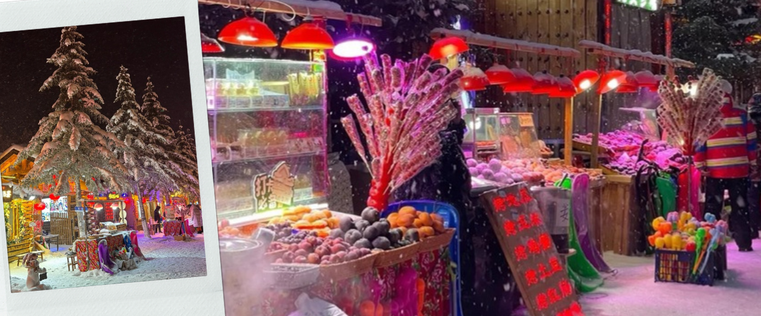

Option 1 : นั่งม้าลากเลื่อน ท่านละ 200 หยวน/รอบ
ยานพาหนะท้องถิ่นอันเป็นเอกลักษณ์คู่บ้านคู่เมืองของชาวจีนภาคเหนือมายาวนาน นั่งบนเลื่อนไม้ที่ตกแต่งอย่างอบอุ่นสไตล์คลาสสิก ปล่อยใจไปกับความสนุกสนานยามที่ฝูงม้าพาท่านทะยานวิ่งเฟี้ยวฟ้าวผ่านผืนหิมะหนานุ่มและลานน้ำแข็งธรรมชาติอันกว้างใหญ่ สัมผัสไอหนาวบริสุทธิ์และชื่นชมทัศนียภาพรอบกายได้อย่างใกล้ชิดตระการตา มอบสีสัน ความตื่นเต้นเร้าใจ

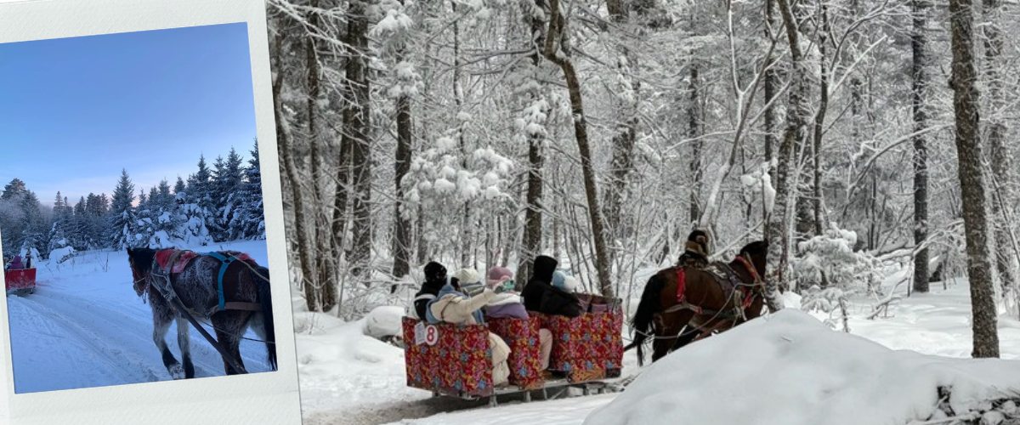

Option 2 : DREAM HOME 198 หยวน/ท่าน
พื้นที่สวนบ้านไม้โบราณที่ได้รับการอนุรักษ์ไว้เป็นพิเศษ เพื่อโชว์ทัศนียภาพของ เห็ดหิมะยักษ์ ที่มีความหนาฟู สมบูรณ์ และโค้งมนที่สุดในหมู่บ้าน เนื่องจากพื้นที่ตรงนี้ได้รับการป้องกันทิศทางลมเป็นอย่างดี ทำให้หิมะทับถมบนหลังคาบ้านเรือนไม้ รั้วไม้ และเครื่องบดแป้งโบราณจนดูนุ่มนวลคล้ายขนมปังผิงในเทพนิยาย ไฮไลท์ซิกเนเจอร์คือในยามค่ำคืน เมื่อแสงไฟสีส้มวอร์มไลท์และโคมไฟสีแดงสว่างไสวตัดกับปุยหิมะขาวสะอาด ที่นี่จะกลายเป็นสรวงสวรรค์ของช่างภาพและบล็อกเกอร์ท่องเที่ยวทั่วโลก เป็นพิกัดที่ถ่ายรูปออกมาราวกับหลุดเข้าไปในโลกจินตนาการ
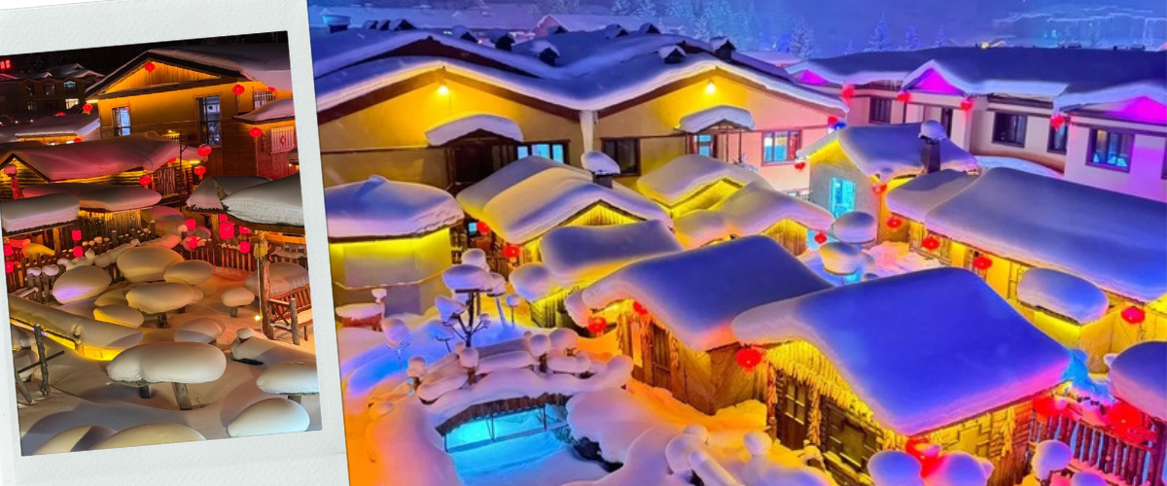

อิสระอาหารค่ำ ตามอัธยาศัยเพื่อความสะดวกในการท่องเที่ยว
นำท่านเดินทางเข้าที่พัก ERLANGHE HOMESTAY 4 ดาว หรือเทียบเท่า
ที่พักในหมู่บ้านหิมะไม่มีห้องพักแบบเสริมเตียง ลูกค้าที่มาเป็นครอบครัว 3 ท่าน
จะต้องทำการชำระค่าพักเดี่ยวเพิ่ม 6,900 บาท
หมายเหตุ: เนื่องจากหมู่บ้านหิมะ รถบัสไม่สามารถเข้าไปในหมู่บ้านได้ และที่พักไม่มีบริการพนักงานยกกระเป๋า ลูกค้าต้องหิ้วกระเป๋าด้วยตัวเอง แนะนำลูกค้าต้องเตรียมสัมภาระของใช้ส่วนตัว แยกใส่กระเป๋าใบเล็กเพื่อค้างคืน สำหรับ 1 คืน

วันที่สาม ถนนสายหิมะหยาเสวี่ย - เข้าโรงแรมที่พัก
Option 1 : ระเบียงภาพเขียนหิมะสิบลี้ ท่านละ 260 หยวน/รอบ

เช้า รับประทานอาหารเช้า ณ ห้องอาหารโรงแรม (3)
ออกเดินทางผ่าน ถนนสายหิมะหยาเสวี่ย หนึ่งในเส้นทางขับรถชมวิวฤดูหนาวที่สวยงามที่สุดในประเทศจีน เพลินตากับปฏิมากรรมเกล็ดน้ำแข็งเกาะกิ่งป่าสนและต้นเบิร์ชขาวบริสุทธิ์ทอดยาวตลอดสองข้างทาง มุ่งหน้าสู่ เมืองมู่ตานเจียง เมืองใหญ่อันเป็นที่ตั้งภูมิศาสตร์ของดินแดนหิมะแห่งนี้ ตลอดเส้นทางการเดินทางจากยอดเขาสูงลงสู่พื้นที่ราบท่านจะได้ชื่นชมทัศนียภาพอันกว้างใหญ่ของทุ่งหิมะและหมู่บ้านชนบทดั้งเดิมสไตล์ดงเป่ย ทั้งความตื่นตาตื่นใจจากทิวทัศน์ระดับมาสเตอร์พีซ และความสะดวกสบายอุ่นฉ่ำบนรถบัสปรับอุณหภูมิพรีเมียมตลอดเส้นทาง
เที่ยง รับประทานอาหารกลางวัน ณ ภัตตาคาร (4)
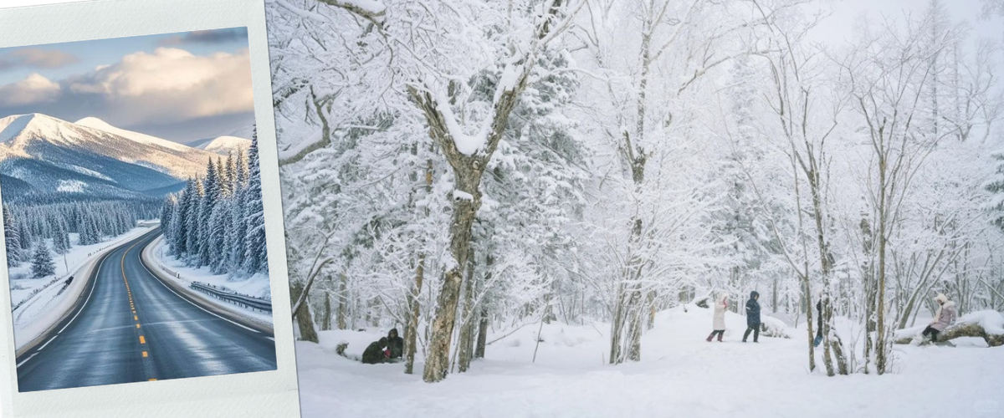
Option 1 : ระเบียงภาพเขียนหิมะสิบลี้ ท่านละ 260 หยวน/รอบ
จุดชมทัศนียภาพป่าหิมะธรรมชาติที่สมบูรณ์และสวยงามที่สุด ตื่นตาตื่นใจไปกับปฏิมากรรมทางธรรมชาติยามฤดูหนาว ที่เนรมิตให้ป่าสนและขุนเขาทั้งสายถูกเกล็ดน้ำแข็งและปุยหิมะเหนียวนุ่มเกาะกุมจนเป็นสีขาวโพลนสุดสายตา ราวกับระเบียงภาพวาดคลาสสิกขนาดยักษ์ เดินเล่นบนเส้นทางไม้ยกระดับที่ทอดยาวลัดเลาะเข้าไปในผืนป่า สูดอากาศบริสุทธิ์ติดลบสุดสดชื่น ให้เก็บภาพคู่กับป่าสนน้ำแข็งในมุมมองที่สวยงามสะกดสายตา มอบความทรงจำแสนโรแมนติกและน่าประทับใจ
ค่ำ รับประทานอาหารค่ำ ณ ภัตตาคาร (5)
นำท่านเดินทางเข้าที่พัก MUDANJIANG HUAYU SMART INTERNATIONAL HOTEL 4 ดาว หรือเทียบเท่า
วันที่สี่ ถนนวัฒนธรรมสไตล์บาโรก – เทศกาลแกะสลักน้ำแข็ง (Harbin International Ice and Snow Festival)
Option 1 : ขับสโนว์โมบิล 280 หยวน

เช้า รับประทานอาหารเช้า ณ ห้องอาหารโรงแรม (6)
นำท่านเดินทางไป ถนนวัฒนธรรมสไตล์บาโรก ย่านประวัติศาสตร์อันลือชื่อที่เป็นสัญลักษณ์แห่งการหลอมรวมวัฒนธรรมของเมืองฮาร์บินชมความงดงามของตึกโบราณที่ประดับตกแต่งด้วยศิลปะบาโรกและโรโคโคฝั่งยุโรป แต่ซ่อนโครงสร้างลานบ้านสี่ประสานแบบจีนโบราณไว้ด้านในอย่างน่าอัศจรรย์ เดินเล่นบนถนนหินโบราณ ถ่ายภาพคู่กับรูปปั้นทองเหลืองสะท้อนวิถีชีวิตโบราณ ลิ้มลองอาหารท้องถิ่นระดับตำนานและขนมพื้นเมืองฮาร์บินดั้งเดิม บรรยากาศอบอวลไปด้วยกลิ่นอายความวินเทจคลาสสิกที่จะทำให้ท่านได้รับทั้งความเพลิดเพลินและรูปภาพสวยสะกดสายตากลับไปอย่างแน่นอน
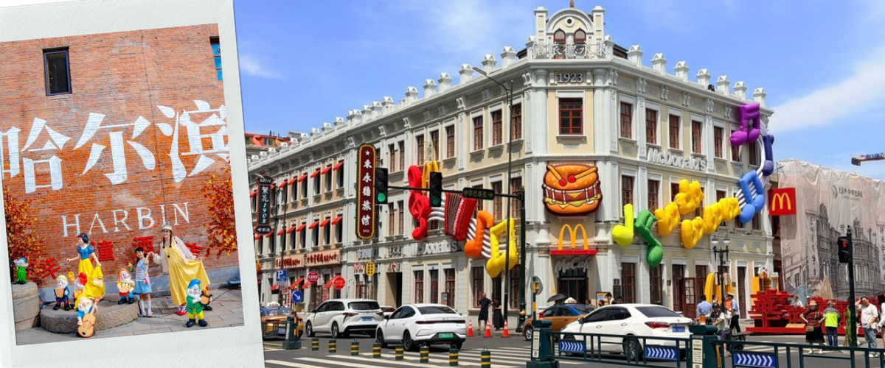
เที่ยง รับประทานอาหารกลางวัน ณ ภัตตาคาร (7)
นำท่านเดินทางเข้าสู่ เทศกาลแกะสลักน้ำแข็ง (Harbin International Ice and Snow Festival) นิทรรศการและศิลปกรรมการแกะสลักน้ำแข็งประจำปีของฮาร์บิน ไฮไลท์ที่ยิ่งใหญ่ที่สุดของทริปและเป็นเทศกาลฤดูหนาวที่ติดอันดับ 1 ใน 4 ของโลก ตื่นตาตื่นใจไปกับประติมากรรมน้ำแข็งและหิมะขนาดยักษ์ที่รังสรรค์โดยช่างฝีมือระดับโลก เนรมิตพื้นที่นับแสนตารางเมตรให้กลายเป็นเมืองแห่งเทพนิยายคริสตัล ชมความงามวามใสบริสุทธิ์ของก้อนน้ำแข็งยักษ์ในยามกลางวัน ไปจนถึงการเปิดไฟ LED แสงสีเสียงตระการตาในยามค่ำคืน ผู้มาร่วมงานสามารถเพลิดเพลินกับกิจกรรมเล่นสไลเดอร์ ลากเลื่อนและกีฬาต่างๆ อย่างเช่น ฮ็อกกี้, สเก็ต และสกี กันได้อย่างสนุกสนาน อิสระให้ท่านชมความงดงามของโคมไฟน้ำแข็งยามค่ำคืนตามอัธยาศัย
***ตามกำหนดการ ในปีนี้จะเริ่มเข้าชมได้ประมาณวันที่ 20 ธันวาคม เป็นต้นไป หากยังไม่สามารถเข้าชมได้ทางบริษัทขอสงวนสิทธิปรับโปรแกรมไป “พิพิธภัณฑ์น้ำแข็งและหิมะแฟนตาซีในร่ม” แทน โดยไม่คืนเงินและไม่รวมค่ากิจกรรมภายใน***
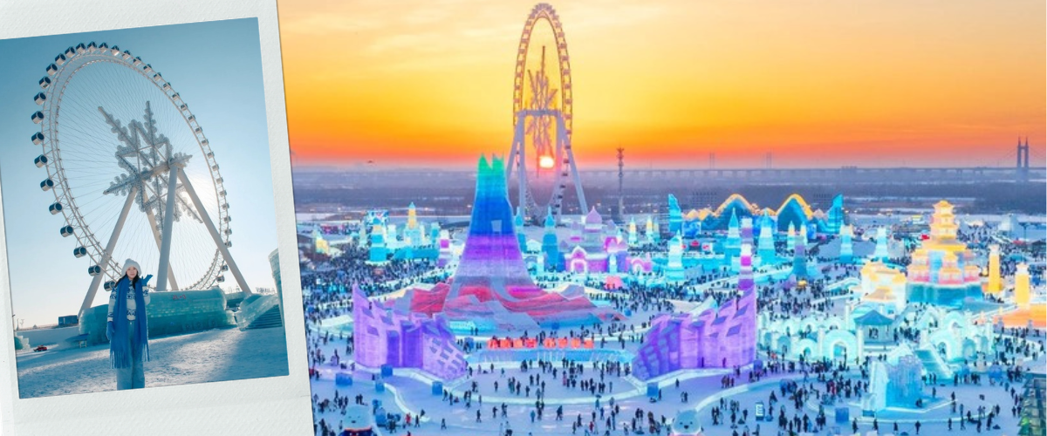
Option 1 : ขับสโนว์โมบิล 280 หยวน
สัมผัสความสนุกสุดท้าทาย สายลมหนาวฉ่ำใจ และละอองหิมะโปรยปราย ถือเป็นกิจกรรมไฮไลท์สายแอดเวนเจอร์ที่จะเติมเต็มความทรงจำสุดเอ็กซ์คลูซีฟในทริปฮาร์บินของท่าน
อิสระอาหารค่ำ ตามอัธยาศัยเพื่อความสะดวกในการท่องเที่ยว
นำท่านเดินทางเข้าที่พัก ATOUR X HOTEL 4 ดาว หรือเทียบเท่า

วันที่ห้า ตุ๊กตาหิมะยักษ์ – โบสถ์เซนต์โซเฟีย – สวนสาธารณะสตาลิน - สะพานรถไฟปินโจว - อนุสาวรีย์ป้องกันน้ำท่วม – ถนนจงหยาง – POP MART - สนามบินนานาชาติฮาร์บินไท่ผิง

เช้า รับประทานอาหารเช้า ณ ห้องอาหารโรงแรม (8)
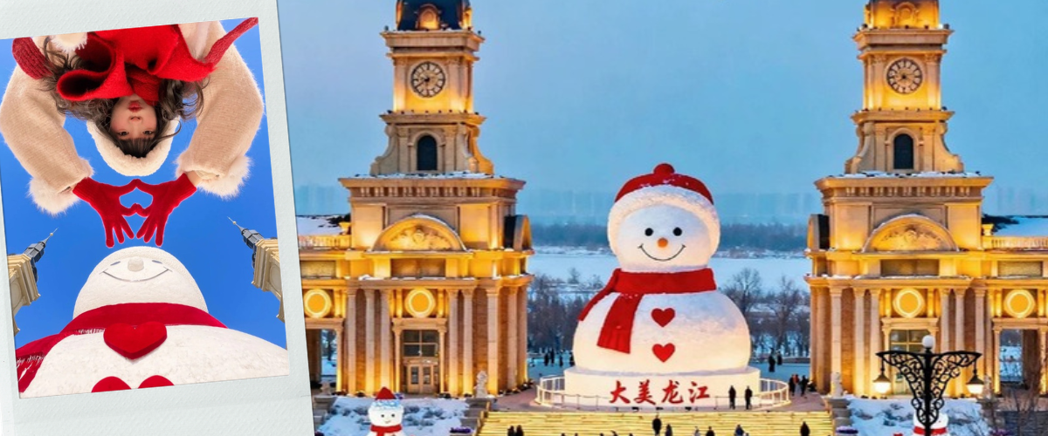
นำท่านไป ตุ๊กตาหิมะยักษ์ ก้อนหิมะขนาดมหึมาความสูงกว่า 18–20 เมตร แลนด์มาร์กฤดูหนาวสุดน่ารักขวัญใจนักท่องเที่ยวทั่วโลกประติมากรรมหิมะขนาดยักษ์สูงเท่าตึก 6 ชั้น ที่ได้รับการรังสรรค์อย่างประณีตพิถีพิถัน พร้อมรอยยิ้มอบอุ่น หมวกแดง และผ้าพันคอสีแดงผืนยาวอันเป็นเอกลักษณ์ ตั้งโดดเด่นต้อนรับผู้มาเยือนริมแม่น้ำเยือกแข็ง

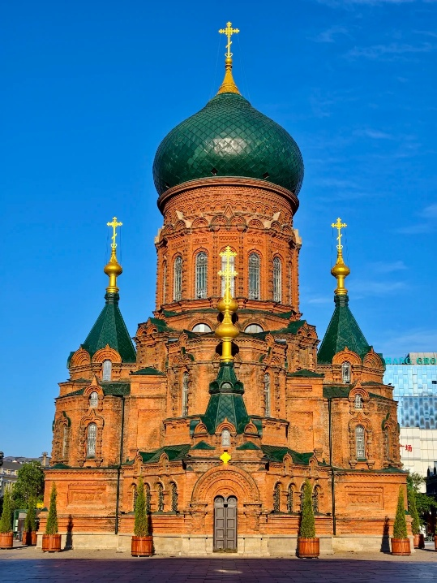
ถ่ายรูปคู่ โบสถ์เซนต์โซเฟีย (ถ่ายรูปด้านนอก) เป็นโบสถ์คริสต์ออร์โธดอกซ์สไตล์ไบแซนไทน์ที่ใหญ่ที่สุดในตะวันออกไกล ก่อสร้างด้วยอิฐสีส้มแดงยอดโดมทรงหัวหอมสีเขียวอันเป็นเอกลักษณ์ ตัวโบสถ์มีความงดงามตระการตาและเงียบสงบ ในฤดูหนาวเมื่อนกพิราบฝูงใหญ่นับร้อยตัวบินผ่านหลังคาโบสถ์ท่ามกลางเกล็ดหิมะโปรยปราย จะให้ความรู้สึกเหมือนกำลังเดินเล่นอยู่ใจกลางกรุงมอสโก ประเทศรัสเซีย ยิ่งในยามค่ำคืนเมื่อมีการเปิดไฟส่องสว่าง สถาปัตยกรรมจะส่องประกายสีทองหรูหรา ถือเป็นจุดกดชัตเตอร์พอร์ตเทรตสายแฟชั่นยอดฮิตอันดับหนึ่งของฮาร์บินที่ไม่ว่าใครก็ต้องมาเช็คอิน เดินทางต่อไปยัง สวนสาธารณะสตาลิน ความโดดเด่นระดับพรีเมียมของสวนแห่งนี้คือตำแหน่งที่ตั้งซึ่งทอดตัวยาวกว่า 1.7 กิโลเมตร ตามแนวฝั่งแม่น้ำซงหัว ขนานไปกับถนนคนเดินจงยังสวนแห่งนี้สร้างขึ้นในปี ค.ศ. 1953 เพื่อเป็นสัญลักษณ์แห่งมิตรภาพระหว่างจีนและสหภาพโซเวียต โดดเด่นด้วยสถาปัตยกรรมรัสเซียคลาสสิก ต้นไม้ร่มรื่น และประติมากรรมปูนปั้นนูนสูง ในฤดูหนาว แม่น้ำซงหัวริมสวนจะกลายเป็นน้ำแข็งหนาแน่น บริเวณสวนสาธารณะสตาลินจึงเปลี่ยนสภาพเป็นลานกิจกรรมหิมะและน้ำแข็งขนาดใหญ่ ให้ได้เดินเล่นชมทิวทัศน์ริมน้ำที่ถูกปกคลุมด้วยหิมะขาวโพลนพร้อมสัมผัสบรรยากาศความคลาสสิกสไตล์ยุโรปตะวันออก
เที่ยง รับประทานอาหารกลางวัน ณ ภัตตาคาร (9) เมนูพิเศษ สุกี้
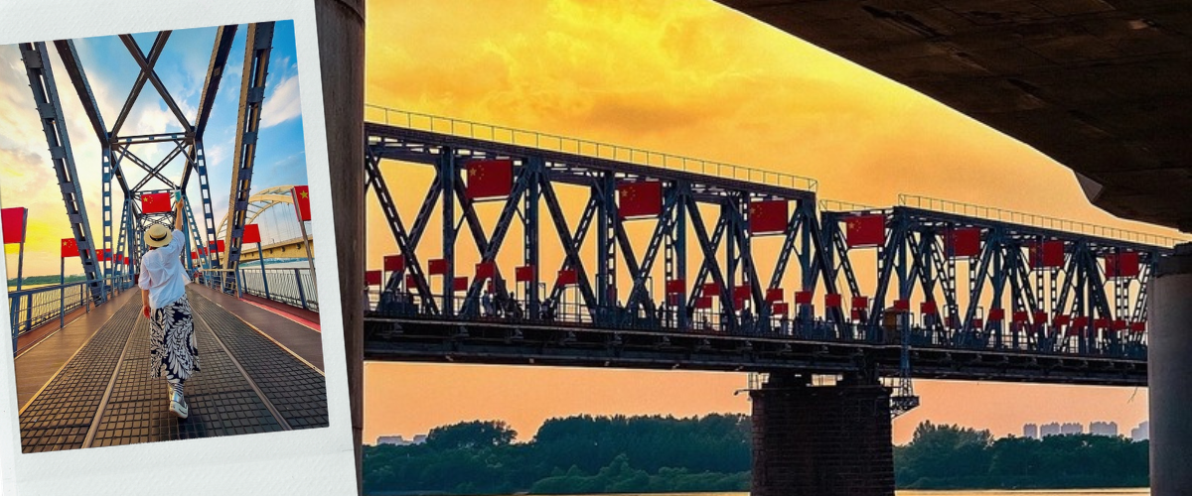
แวะถ่ายรูป สะพานรถไฟปินโจว สะพานเหล็กโบราณแห่งแรกที่ข้ามแม่น้ำซงหัว อันเป็นมรดกทางประวัติศาสตร์และสถาปัตยกรรมสุดคลาสสิกทรงคุณค่าของเมืองฮาร์บินโครงสร้างเหล็กกลมกลืนสไตล์อินดัสเทรียลคลาสสิกยุโรป เดินเล่นบนทางเดินสะพาน ชมทัศนียภาพอันยิ่งใหญ่ของแม่น้ำซงหัวที่กลายเป็นลานน้ำแข็งขาวโพลนสุดสายตา
เดินทางไปยัง อนุสาวรีย์ป้องกันน้ำท่วม สร้างขึ้นในปี ค.ศ. 1958 เพื่อระลึกถึงความสามัคคีและความกล้าหาญของชาวเมืองฮาร์บินและกองทัพที่ร่วมมือกันกอบกู้เมืองจากเหตุการณ์มหาอุทกภัยครั้งใหญ่จากแม่น้ำซงหัวในปี ค.ศ. 1957 ตัวอนุสาวรีย์ตั้งโดดเด่นเป็นทรงเสาสูงสไตล์สถาปัตยกรรมโรมันโบราณ ล้อมรอบด้วยระเบียงเสาโค้ง ลวดลายปูนปั้นนูนสูงอันประณีต เป็นสัญลักษณ์แสดงถึงความกล้าหาญและความสามัคคีของชาวเมืองฮาร์บิน แวะช้อปปิ้งต่อที่
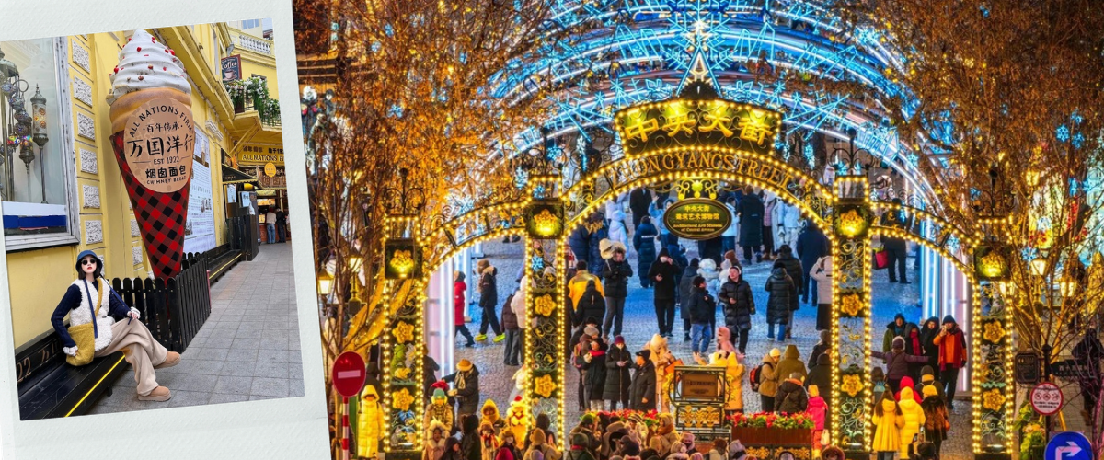
ถนนจงหยาง / POPMART ถนนสายประวัติศาสตร์อันลือชื่อและเป็นศูนย์กลางความเจริญของเมืองฮาร์บินความงดงามของอาคารสไตล์ยุโรปโบราณหลากหลายรูปแบบสถาปัตยกรรมที่ทอดตัวยาวตลอดเส้นทาง เดินเล่นบนถนนปูหินขัดโบราณอันเป็นเอกลักษณ์ ช้อปปิ้งสินค้าพื้นเมือง ของกิ๊ฟช็อปน่ารักๆ ห้ามพลาดลิ้มลองไอศกรีมม้าเต๋อเอ๋อร์ หรือไอศกรีมนมสดระดับตำนาน
อิสระอาหารค่ำ ตามอัธยาศัยเพื่อความสะดวกในการท่องเที่ยว
สมควรแก่เวลานำท่านเดินทางสู่ สนามบินนานาชาติฮาร์บินไท่ผิง เมืองฮาร์บิน ประเทศจีน
วันที่หก สนามบินนานาชาติฮาร์บินไท่ผิง - สนามบินสุวรรณภมิ

01.00 น. นำท่านเดินทางสู่สนามบินสุวรรณภูมิ ประเทศไทย เที่ยวบินที่ VZ3585
06.30 น. เดินทางถึง สนามบินสุวรรณภูมิ ประเทศไทย โดยสวัสดิภาพ พร้อมความประทับใจ

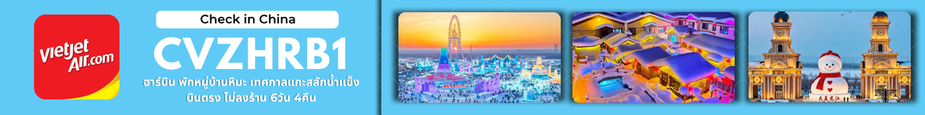
เนื่องจากที่เมืองฮาร์บิน อุณหภูมิค่อนข้างหนาวจัด ทางบริษัทฯขอแนะนำให้ท่านเตรียมอุปกรณ์กันหนาวให้พร้อมก่อนเดินทาง
***ขอสงวนสิทธิ์ไม่รับลูกค้า จอยแลนด์ และ ลูกค้าที่มีอายุมากกว่า 75 ปีบริบูรณ์ขึ้นไป เนื่องจากเหตุผลด้านความปลอดภัย***

อัตราค่าบริการ
วันเดินทาง | ผู้ใหญ่พัก 2-3 ท่าน  (ไม่มีราคาเด็ก) | พักเดี่ยวจ่ายเพิ่ม
ธันวาคม 2569
15 – 20 ธันวาคม 2569 | 31,899 บาท | 8,000 บาท
18 – 23 ธันวาคม 2569 | 32,899 บาท | 8,000 บาท
21 – 26 ธันวาคม 2569 (วันคริสต์มาส) | 34,899 บาท | 8,000 บาท
24 – 29 ธันวาคม 2569 (วันคริสต์มาส) | 34,899 บาท | 8,000 บาท
27 – 01 มกราคม 2570 (วันปีใหม่) | 34,899 บาท | 8,000 บาท
30 – 04 มกราคม 2570 (วันปีใหม่) | 34,899 บาท | 8,000 บาท
มกราคม 2570
02 – 07 มกราคม 2570 | 32,899 บาท | 8,000 บาท
05 – 10 มกราคม 2570 | 32,899 บาท | 8,000 บาท
08 – 13 มกราคม 2570 | 32,899 บาท | 8,000 บาท
11 – 16 มกราคม 2570 | 32,899 บาท | 8,000 บาท
14 – 19 มกราคม 2570 | 32,899 บาท | 8,000 บาท
17 – 22 มกราคม 2570 | 32,899 บาท | 8,000 บาท
20 – 25 มกราคม 2570 | 32,899 บาท | 8,000 บาท
23 – 28 มกราคม 2570 | 33,899 บาท | 8,000 บาท
26 – 31 มกราคม 2570 | 33,899 บาท | 8,000 บาท
29 มกราคม – 03 กุมภาพันธ์ 2570 | 33,899 บาท | 8,000 บาท
ราคาเด็กทารก (อายุไม่เกิน 2 ปี) INFANT : 10,000 บาท

ราคาทัวร์ไม่รวมค่าทิปไกด์ท้องถิ่นและคนขับรถ
ท่านละ 1,500 บาท ตลอดการเดินทาง
หัวหน้าทัวร์ไทย แล้วแต่ความพึงพอใจในการบริการของท่าน
รายการท่องเที่ยวนี้ อาจเปลี่ยนแปลงหรือสลับสถานที่ท่องเที่ยว ได้ตามความเหมาะสม
อันเกิดจากปัจจัยภายนอก เช่น สภาพอากาศ ความล่าช้าของเที่ยวบิน และอื่นๆ
โดยบริษัทฯ ผู้จัด จะคำนึงถึงผลประโยชน์ของลูกค้าเป็นสำคัญ
(10 ท่านขึ้นไป มีหัวหน้าทัวร์บริการ)
อย่าลืม!! อ่านเพื่อทำความเข้าใจเงื่อนไขก่อนการจองทัวร์
เงื่อนไขการยกเลิก
- ยกเลิกก่อนเดินทาง 45 วันทำการขึ้นไป ผู้จัดจะคืนค่ามัดจำให้เต็มจำนวน โดยอาจมีค่าใช้จ่ายที่เกิดขึ้นจริงไม่สามารถคืนได้ ยกเว้นกรณีทัวร์ที่เดินทางตรงวันหยุดเทศกาล วันหยุดนักขัตฤกษ์ จะต้องแจ้งยกเลิกก่อนเดินทาง 60 วันทำการขึ้นไป
- ยกเลิกการเดินทาง น้อยกว่า 45 วันทำการก่อนเดินทาง ผู้จัดจะไม่คืนเงินมัดจำค่าทัวร์ และ หรือ เรียกเก็บค่าใช้จ่ายที่เกิดขึ้นจริง เช่น ค่าบัตรโดยสาร ค่าโรงแรม ค่าจองร้านอาหาร หรืออื่นๆ
- ยกเลิกการเดินทาง หลังจากกรุ๊ปเต็มหรือปิดการขายแล้ว ผู้จัดจะเรียกเก็บค่าใช้จ่ายที่เกิดขึ้นจริง เช่นค่าบัตรโดยสาร ค่าโรงแรม ค่าจองร้านอาหาร ค่าเสียโอกาสในการขาย และอื่นๆ
การแจ้งยกเลิกการเดินทาง เลื่อนวันเดินทาง หรือไม่เดินทางในวันเดินทางที่ทำการจองไว้
ผู้จัดถือว่าเป็นการยกเลิกทั้งสิ้น

อัตราค่าบริการรวม
- ค่าตั๋วเครื่องบินไป-กลับเส้นทางตามรายการระบุชั้นทัศนาจร(ต้องไป-กลับพร้อมคณะเท่านั้น)
- ค่าภาษีสนามบิน และค่าน้ำมันเชื้อเพลิงแล้ว และทางบริษัทขอเก็บเพิ่มในกรณีที่สายการบินมีการปรับค่าธรรมเนียมเพิ่ม ก่อนการเดินทาง
- ค่าสัมภาระน้ำหนัก ท่านละ 20 กก. (1ชิ้น/ท่าน) โหลดใต้ท้องเครื่องบิน และสำหรับถือขึ้นเครื่อง 7 กก.
- ค่าที่พักตามที่ระบุในรายการ
- ค่าอาหารตามรายการที่ระบุ
- ค่ารถรับ-ส่งนำเที่ยวตามรายการ และค่าเข้าชมสถานที่ตามรายการระบุ
- ค่าบริการหัวหน้าทัวร์ที่ชำนาญเส้นทางนำท่านท่องเที่ยวตลอดรายการในต่างประเทศ
- ประกันอุบัติเหตุระหว่างการเดินทาง วงเงินท่านละ 1,000,000 บาท(เงื่อนไขตามกรมธรรม์)
- ภาษีมูลค่าเพิ่ม 7% และหักภาษี ณ ที่จ่าย 3% (คำนวณจากค่าบริการเท่านั้น)
อัตราค่าบริการไม่รวม
- ค่าใช้จ่ายส่วนตัว อาทิ ค่าทำหนังสือเดินทาง ค่าโทรศัพท์ส่วนตัว ค่าซักรีด มินิบาร์ในห้องพัก รวมถึง ค่าอาหารและเครื่องดื่มที่สั่งเพิ่มนอกหนือจากรายการ
- ค่าสัมภาระที่หนักเกินสายการบินกำหนด (ปกติ 20 กก.)
- ค่าทิปไกด์ท้องถิ่นและคนขับรถ ท่านละ 1,500 บาท (เด็กชำระค่าทิปเท่ากับผู้ใหญ่)
ค่าทิปหัวหน้าทัวร์ไทย แล้วแต่ความพึงพอใจของท่าน
เงื่อนไขในการจองและชำระเงิน
ชำระมัดจำในวันที่จองที่นั่งละ 20,000 บาท พร้อมหนังสือเดินทาง (หรือสำเนา)
ส่วนที่เหลือชำระทั้งหมดอย่างน้อย 20 วัน ก่อนเดินทาง
กรุ๊ปที่เดินทางช่วงวันหยุด หรือเทศกาลที่ต้องการันตีมัดจำกับสายการบินหรือผ่านตัวแทนในประเทศหรือต่างประเทศ รวมถึงเที่ยวบินพิเศษ เช่น Charter Flight,Extra Flight ทางบริษัทฯขอสงวนสิทธิ์ไม่คืนเงินค่าทัวร์ทั้งเต็มจำนวนหรือบางส่วน ในกรณีที่ท่านจองแล้วยกเลิกหรือเลื่อนการเดินทาง

ข้อควรทราบ
ทางบริษัทฯขอสงวนสิทธิ์ความรับผิดชอบใดๆทั้งสิ้นในกรณีดังต่อไปนี้
- หากเกิดกรณีความล่าช้าจากสายการบิน การประท้วง การนัดหยุดงาน การก่อจลาจล การปิดด่าน
ภัยธรรมชาติ หรือกรณีที่ท่านถูกปฎิเสธการเข้าหรือออกเมืองจากเจ้าหน้าที่ตรวจคนเข้าเมืองหรือเจ้าหน้าที่กรมแรงงานทั้งจากไทยและต่างประเทศ ซึ่งอยู่นอกเหนือความรับผิดชอบของบริษัทฯ
- หากท่านใช้บริการของทางบริษัทฯไม่ครบ อาทิ ไม่เที่ยวบางรายการ ไม่ทานอาหารบางมื้อ เพราะค่าใช้จ่ายทุกอย่าง ทางบริษัทฯ ได้ชำระค่าใช้จ่ายให้ตัวแทนต่างประเทศแบบเหมาขาดก่อนออกเดินทางแล้ว
- หากเกิดทรัพย์สินสูญหายจากการโจรกรรมและ/หรือ เกิดอุบัติเหตุสูญหายที่เกิดจากความประมาทของตัวนักท่องเที่ยวเอง
- ตั๋วเครื่องบินเป็นตั๋วราคาพิเศษ หากท่านไม่เดินทางพร้อมคณะ ไม่ว่าด้วยเหตุใดก็ตาม ไม่สามารถนำมาเลื่อนวันเดินทางได้หรือขอคืนเงินได้
- เนื่องจากตั๋วเครื่องบินเป็นตั๋วแบบหมู่คณะ ระบบจะทำการ Random ไม่สามารถเลือกที่นั่งได้ ท่านอาจจะไม่ได้นั่งติดกัน แต่สามารถแจ้งความต้องการต่อหน้าเคาน์เตอร์สายการบินเท่านั้น
************************************
สำคัญมาก !!! อย่าลืม
หนังสือเดินทาง (PASSPORT) ต้องมีอายุการใช้งาน อย่างน้อย 6 เดือน
บริษัทฯไม่รับผิดชอบหากหนังสือเดินทางของท่านเหลือไม่ถึง
และไม่สามารถเดินทางออกนอกประเทศได้

หากท่านไม่ได้ถือหนังสือเดินทางประเทศไทย
โปรดสอบถาม เงื่อนไขการเดินทาง และ เงื่อนไขวีซ่า

